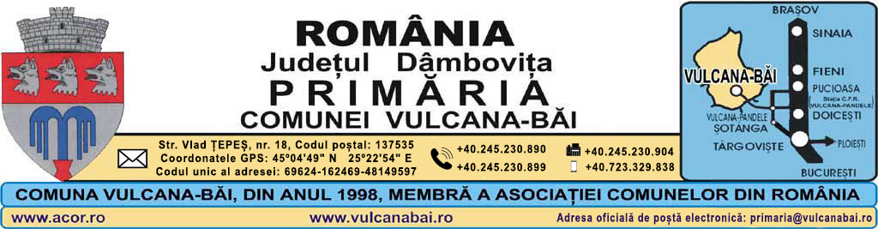Nr. din 16 februarie 2022
RAPORT DE SPECIALITATE LA PROIECTUL DE HOTĂRÂRE NR. 11 DIN 22 FEBRUARIE 2022 PRIVIND APROBAREA REGULAMENTULUI PRIVIND ORGANIZAREA SI DESFĂȘURAREA ACTIVITĂȚILOR COMERCIALE ȘI A SERVICIILOR DE PIAȚĂ, ÎN COMUNA VULCANA-BĂI

Proiectul de hotărâre propune crearea unui cadru legal care să reglementeze autorizarea activităților comericiale ce se desfășoară pe raza comunei Vulcan-Băi.
Având în vedere modificările intervenite în cadrul legal care reglementază procedura de autorizare a agenților economici, nevoia administrației publice locale de a tine sub control spațiile în care se desfășoară activități de comerț, prestări servicii, se impune emiterea unei hotărâri a Consiliului Local pentru aprobarea Regulamentului de eliberare a acordului de funcționare pentru desfășurarea activitățiilor comerciale pe raza comunei Vulcana-Băi.
Temeiul legal al proiectului de hotărâre îl constituie Ordonanța Guvernului nr. 99/2000 privind comericalizarea produselor și serviciilor de piață, republicată în baza Legii 650/2022, ale Hotărârii Guvernului nr. 333/2003 pentru aprobarea Normelor metodologice de aplicare a Ordonanței Guvernului 99/2000 privind comericalizarea produselor și serviciilor de piață, a Hoptărârii Guvernului nr. 348/2004 privind exercitarea comerțului cu produse și servicii de piață în unele zone publice, a Legii nr. 61/1991, pentru sancționarea faptelor de încălcare a unor norme de conviețuire socială, a ordinii și liniștii publice, republicată a Legii nr. 227/2015 privind Codul fiscal, a Ordonanței de Urgență nr. 57/2019 privind Codul administrative, iar scopul lui este de a asigura un cadru organizatoric necesar desfășurării de activității economice în condiții de protective optimă a consumatorilor și de concurență loială a operatorilor economici.
Tinând cont de actele normative enumerate propunem aprobarea proiectului de hotărâre pentru aprobarea Regulamentului privind organizarea si desfășurarea activităților comerciale și a serviciilor de piață, în Comuna Vulcana-Băi, în forma prezentată de initiator.

Administrare fiscală și controlul comercial
Monica-Mihaela DUȚU

